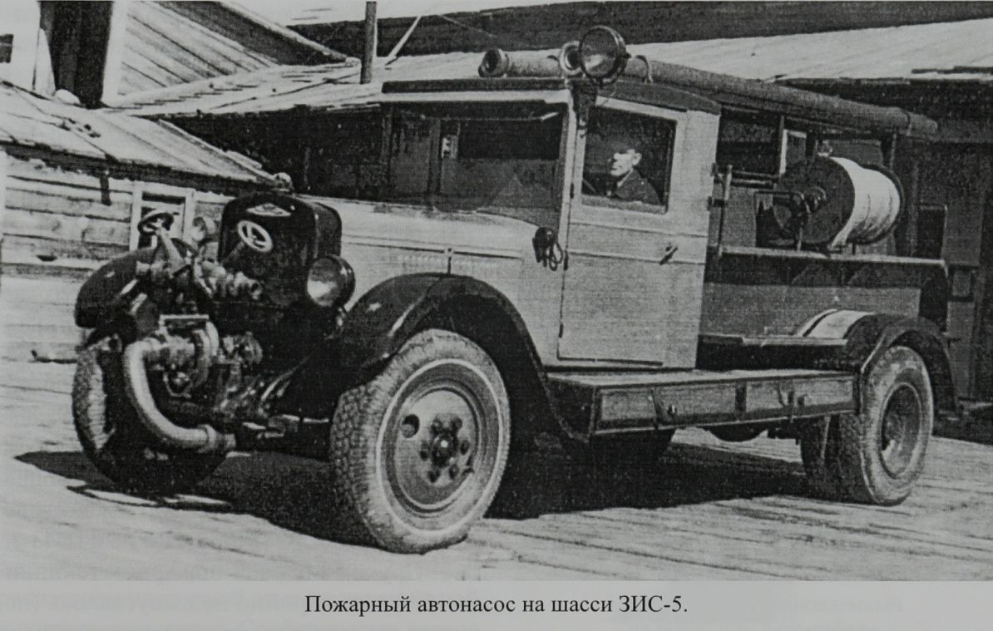
01-068 ПМЗ-6 пожарный автонасос-линейка с передним насосом ПД-10 1200 л/мин на шасси ЗиС-5В 4х2, рукава 80 м, боевой расчёт 8+2, полный вес 6.2 тн, 73/77 лс, 60 км/час, 227 экз., МЗПМ г. Москва 1945-48 г.

С началом войны Московскому заводу (в военные годы Московский завод № 792) дали указание прекратить выпуск пожарных машин и перейти на военную продукцию. Вскоре оказалось, что это - роковая ошибка. Обстрелы и бомбардировки городов привели к масштабным пожарам, и, выяснилось, что пожарные машины - это тоже незаменимый вид боевой техники, без которой легко сгорят жилые дома и здания предприятий, в том числе стратегические объекты. Московский завод вернулся к выпуску упрощенных пожарных машин в виде обычного бортового грузовика, оснащенного насосом, приводимым от коробки отбора мощности, лавками и инвентарем в кузове ПМЗ-5 или на платформе без бортов ПМГ-2. Но не надолго, в 1941 году завод перевели в другое ведомство для выпуска насосов для топливозаправщиков, гранат, узлов для "Катюш" и БПС (бензоперекачивающих станций) на шасси ГАЗ.
Далее с глубокой благодарностью слово Карпову Александру Владимировичу.
Пожарный автомобиль в СССР. Ч. 1 «Пожарный автообоз», 2-е изд., М. 2017. Компиляция.
«Московский завод № 792 возвращается к производству пожарных автомобилей в 1944 году. В очень тяжёлое время. Сложная ситуация складывается с ресурсами, кадрами и оборудованием,
техническая документация имеется только на упрощённую технику начала войны. Вот
с этих условий и начинается выпуск автонасосов ПМГ-3, оснащённых насосами переднего расположения ПД-10.
Интересны упоминания о другом продукте Московского завода - автонасосе ПМЗ-6. Вот тут мы как раз и сталкиваемся с одной из последних загадок в истории отечественной пожарной техники. Частично свет на историю его появления проливает заводская отчётность Московского завода за 1945-1948 годы, где автонасос ПМЗ-6 фигурирует как «непланируемое изделие». В графе отчётности «план» за все четыре года по нему значится «0». Видимо, завод планировал одно, а получал шасси различных типов и выпускал технику, исходя из их наличия. Ну что ж, в послевоенной истории производства пожарных автомобилей ситуация привычная. Всего этих автонасосов за интересующий нас период (1945 год) москвичами было выпущено 106 штук.
Относительно этих автомобилей не сохранилось ни чертежей, ни фотографий. Вся информация об автомобиле-несколько строк в книге И. С. Волкова. Поэтому будет допустимо применять название ПМЗ-6 ко всему парку выпущенных в военные (и первые послевоенные) годы автонасосов на шасси ЗиС с передним расположением насоса ПД-10.
Откуда же взялись эти насосы в годы войны? В годы лихолетья вспомнили про наследников «КИМ-1» и подумали, что качать центробежные насосы могут не только воду. Эти насосы, как и пришедшие им на смену в 1947 году усовершенствованные ПН-1200, использовались в конструкции бензоперекачивающих станций, которые выпускались для нужд фронта тем же Московским заводом № 792. Станции эти получили достаточно широкое распространение в Красной Армии. С них эти простые центробежные насосы и попали на пожарные автомобили.
На пожарном автонасосе ПД-10 устанавливался перед радиатором на сварной раме, прикреплённой к лонжеронам шасси. Особенностью насоса была установка специального редуктора для нормальной работы насоса, повышающего в два раза обороты двигателя. Вал редуктора насоса соединялся с коленчатым валом двигателя промежуточным валом. Для присоединения всасывающего рукава на всасывающий патрубок насоса навёртывался штуцер с полугайкой Кустова. Для подключения напорных рукавов на нагнетательном патрубке имеется тройник с двумя штуцерами, снабжёнными полугайками Ротт и тарельчатыми клапанами. Из измерительных приборов в конструкции имелись: мановакууметр, показывающий разрежение во время работы насоса из открытого водоёма и давление при работе насоса от гидранта, и манометр, установленный на тройнике, показывающий давление в нагнетательном штуцере. Не защищённые ни сеткой, ни ограждением, контрольные приборы в сложных условиях эксплуатации часто выходили из строя, и тогда на места их установки ставили заглушки или пробки, работая вообще без приборов. Забор воды осуществлялся при помощи водокольцевого вакуум-аппарата, который часто замерзал в условиях зимы.
Кузов рассматриваемого автонасоса очень напоминал кузов нестандартных автонасосов ПМГ-2, выпускаемых МЗПМ до августа 1941 года. Видимо, кадровый голод, технологическая ситуация и обозначенные жёсткие сроки начала выпуска не позволяли заводчанам изобретать что-то новое. Каких-то новых сложных узлов или дефицитных материалов конструкция автонасоса не содержала. Посадка боевого расчёта сохранялась продольная. Сиденьями служили верхние ящики для пожарного оборудования. Под платформой автонасоса располагались те же ящики. Изменения в конструкции коснулись всасывающих рукавов, перекочевавших с подножек на кронштейны над сидениями боевого расчёта и пожарных лестниц. Для крепления всасывающих рукавов на них предусматривались два желоба. Передние концы рукавов укреплялись в деревянные конуса, а задние - закреплялись металлическими зажимами. Для съёма рукавов предусматривались два троса с ручками. 3-коленная лестница располагалась на стойках вдоль стенок ящика и закреплялась двумя ремнями. Лестница-палка, штурмовка, а также багор размещались на кронштейнах, на которых укладывались и желоба для всасывающих рукавов. На правой стороне кузова автонасоса находился стендер: московского типа - вертикально, ленинградского - горизонтально. Напорные рукава хранились частично на задней катушке, а частично - в ящиках. Бак первой помощи на автонасосе отсутствовал.
В заключении надо сказать, что не сохранилось ни фотографий ни сведений, что такие автомобили применялись в пожарных гарнизонах Москвы и Ленинграда. Видимо, промышленность выпускала их в первую очередь для разорённых войной западных регионов, переживших фашистскую оккупацию.»
Выпуск ПМЗ-6 по годам: 1945 - 106 шт., 1946 - 85, 1947 - 17, 1948 - 19. Всего 227 шт.
С 1948 г. Московский завод пожарных машин перешел на выпуск автонасосов ПМГ-5 на шасси ГАЗ-51.
ЗиС-5
Годы производства: с 1933 по 1958 год. Производился на Автомобильном заводе имени Сталина с 1933 по 1948 год. Во время войны упрощенная военная модификация ЗиС-5В выпускалась заводами ЗиС (1942—1946 годы) УльЗиС (1942—1944 годы) и УралЗиС (1944—1947 годы).
Предшественниками грузовика ЗиС-5, явились машины АМО-2, (1931 г.в.) и АМО-3, (1932 г.в.), прообразом которых явились заокеанские «Автокары». Грузовики АМО между собой ничем существенно не различались. Их принципиальным отличием было то, что «двойка» имела часть американских комплектующих, а «трёшка», (или «Новый АМО») собиралась полностью из советских, хотя в ряде случаев лицензионных деталей и узлов. Первая партия ЗиС – 5, состоящая из 10 машин была собрана в июне 1933 года. Новый автомобиль запустили в серию в кратчайшие сроки. ЗиС-5 («трехтонка», «Захар», «Захар Иванович») — советский грузовик второй по массовости в 1930-40-х годах после ГАЗ-АА.
ЗиС-5 перевозил 3 тонны груза и буксировал прицеп общей массой 3,5 тонны. В его грузовой платформе (дополнительно оборудованной) можно было перевозить 25 человек. Сегодня это обстоятельство нам представляется несущественным, но в 1930-40-е годы, когда, особенно в провинции, не хватало автобусов, оно имело жизненное значение.
Серийный ЗиС-5 начала 30-х годов при рабочем объеме двигателя 5550 см3 имел мощность 73 лошадиные силы. 4-ступенчатая коробка передач обеспечивала широкий (6,6) диапазон тяговых усилий. Масса снаряженного автомобиля составляла 3100 кг, и он развивал скорость до 60 км/ч. Расход горючего в среднем колебался от 30 до 33 л/100 км. Автомобиль преодолевал броды глубиной 60 сантиметров, а наибольший подъем, который он мог взять с полной нагрузкой, составлял 14-15°.
После Победы, московский ЗиС, выпустил некоторое количество переходных машин ЗиС-50, с внешностью ЗиС-5В, но с новыми двигателем и коробкой передач от будущего ЗиС-150. В 1947 году производство трёхтонок в Москве было прекращено, Ульяновскому заводу было поручено продолжать выпуск полуторок ГАЗ-ММ, и производство ЗиС-5 осталось только в программе Уральского завода. В 1934–48 г. только на московском ЗиСе было выпущено 571 199 автомобилей ЗиС-5 с модификациями, плюс в 1947–1948 гг. 13 896 ед. переходной к ЗиС-150 модели ЗиС-50. Всего было выпущено около миллиона, экземпляров ЗиС-5, различных модификаций.

Технические характеристики
Компоновка | Переднемоторная, заднеприводная
Колесная формула | 4x2
Количество мест | 2 (в кабине), 25 (в кузове)
Габариты, мм
Длина | 6006
Ширина | 2235
Высота | 2160
Масса, кг
Снаряженная | 3100
Полная | 6100
Грузоподъемность, кг | 3000
Двигатель
Модель | ЗиС-5, ЗиС-5М
Тип | БенЗиновый
Количество цилиндров | 6
Объем, см³ | 5550
Мощность, л.с. | 73-77
Коробка передач | Механическая, 4-ступенчатая
Максимальная скорость, км/ч | 60
Расход топлива, л/100км
Смешанный | 33
Объем топливного бака, л | 60

